MEDIENINFORMATION
Würth Elektronik erweitert MagI³C-FISM-Familie
Isolierte Power Module der nächsten Generation
Waldenburg, 17. August 2022 – Die Familie der MagI³C-FISM-Power-Module hat Nachwuchs bekommen: Würth Elektronik präsentiert die nächste Generation der 1 W „Fixed Isolated SIP / SMT Modules“. Zu den herausragenden Eigenschaften der verbesserten integrierten Spannungswandler gehören ein kontinuierlicher Kurzschlussschutz (SCP) und die erhöhte Isolationsspannung. Die neun neuen Module in den Standardgehäusen SIP-4, SIP-7 und SMT-8 sind hundertprozentig Pin-zu-Pin-abwärtskompatibel mit den bisherigen MagI³C-FISM.
Bei den MagI³C FISM Power Modulen handelt es sich um voll integrierte DC/DC Spannungswandler mit fester Ausgangsspannung. Die Module enthalten die Leistungsstufe, den Transformator, Eingangs- und Ausgangskapazität. Zum Betrieb sind keine externen Komponenten notwendig, und der Aufwand des Schaltungsentwurfs ist minimal. Das senkt Entwicklungskosten und ermöglicht es, mit neuen Applikationen schnell auf den Markt zu gehen. Die gesamte Produktreihe ist nach dem aktuellen UL-Standard UL62368-1 zertifiziert, doch die neuen Module bieten noch mehr Sicherheit. Sie können nicht durch Kurzschluss zerstört werden und halten ihrer Isolationsspannung von 1,5 kV bei den SIP-4-Modulen und 3 kV bei SIP-7 und SMT-8 für volle 60 Sekunden stand.
Dies qualifiziert die neue MagI³C-FISM noch besser für ihre Aufgaben, zum Beispiel als einfache funktionale Isolation für Überspannungsschutz, um Masseschleifen und Massepegelversatz sowie Störungen in Signalpfad- oder Sensor-Systemen zu vermeiden. Diese Aufgaben nehmen die Power Module in Anwendungen wie der Versorgung von Schnittstellen und Mikrocontrollern in der Prüf- und Messtechnik oder der Industrieelektronik wahr.
Hervorragende elektromagnetische Eigenschaften
Würth Elektronik hat die Module mit geprüften Filterkombinationen gemessen, deren Stücklisten im Datenblatt zu finden sind, und festgestellt: Die abgestrahlten und leitungsgebundenen Störungen der MagI³C-FISM-Module liegen unter den Grenzwerten der EMV-Norm EN55032 / CISPR32 Klasse B.
Die neuen Mitglieder der MagI³C-FISM-Familie sind ab Lager verfügbar. Mit ihren einfach bestückbaren bedrahteten SIP-4- und SIP-7-Gehäusen mit Durchgangsbohrung beziehungsweise den auch manuell verlötbaren SMT-8-Gehäusen eignen sie sich zum Prototyping – hierfür können kostenlose Muster angefordert werden.

Verfügbares Bildmaterial
Folgendes Bildmaterial steht druckfähig im Internet zum Download bereit: https://kk.htcm.de/press-releases/wuerth/
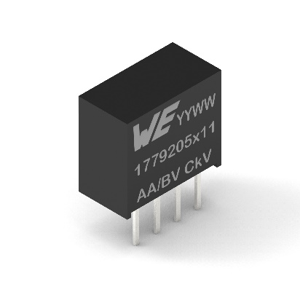Bildquelle: Würth Elektronik
MagI³C-FISM in SIP-4-Bauform (Bestellcodegruppe 1779205x11)

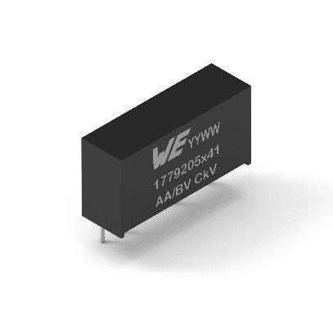  Bildquelle: Würth Elektronik  MagI³C-FISM in SIP-7-Bauform (1779205x41) | 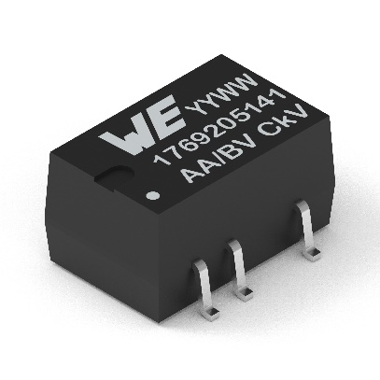Bildquelle: Würth Elektronik  MagI³C-FISM in SMT-8-Bauform (1769205x11)

Über die Würth Elektronik eiSos Gruppe
Die Würth Elektronik eiSos Gruppe ist Hersteller elektronischer und elektromechanischer Bauelemente für die Elektronikindustrie und Technologie-Enabler für zukunftsweisende Elektroniklösungen. Würth Elektronik eiSos ist einer der größten europäischen Hersteller von passiven Bauteilen und in 50 Ländern aktiv. Fertigungsstandorte in Europa, Asien und Nordamerika versorgen die weltweit wachsende Kundenzahl.

Das Produktprogramm umfasst EMV-Komponenten, Induktivitäten, Übertrager, HF-Bauteile, Varistoren, Kondensatoren, Widerstände, Quarze, Oszillatoren, Power Module, Wireless Power Transfer, LEDs, Sensoren, Steckverbinder, Stromversorgungselemente, Schalter, Taster, Verbindungstechnik, Sicherungshalter sowie Lösungen zur drahtlosen Datenübertragung.
Die Verfügbarkeit ab Lager aller Katalogbauteile ohne Mindestbestellmenge, kostenlose Muster und umfangreicher Support durch technische Vertriebsmitarbeitende und Auswahltools prägen die einzigartige Service-Orientierung des Unternehmens.
Würth Elektronik ist Teil der Würth-Gruppe, dem Weltmarktführer für Montage- und Befestigungstechnik. Das Unternehmen beschäftigt 8 000 Mitarbeitende und hat im Jahr 2021 einen Umsatz von 1,09 Milliarden Euro erwirtschaftet.
Würth Elektronik: more than you expect!
Weitere Informationen unter www.we-online.com

Weitere Informationen:  Würth Elektronik eiSos GmbH & Co. KG  Sarah Hurst  Max-Eyth-Straße 1  74638 Waldenburg  Telefon: +49 7942 945-5186  E-Mail: sarah.hurst@we-online.de  www.we-online.com | Pressekontakt:  HighTech communications GmbH  Brigitte Basilio  Brunhamstraße 21  81249 München  Telefon: +49 89 500778-20  Telefax: +49 89 500778-77  E-Mail: b.basilio@htcm.de  www.htcm.de

